Тихая охота
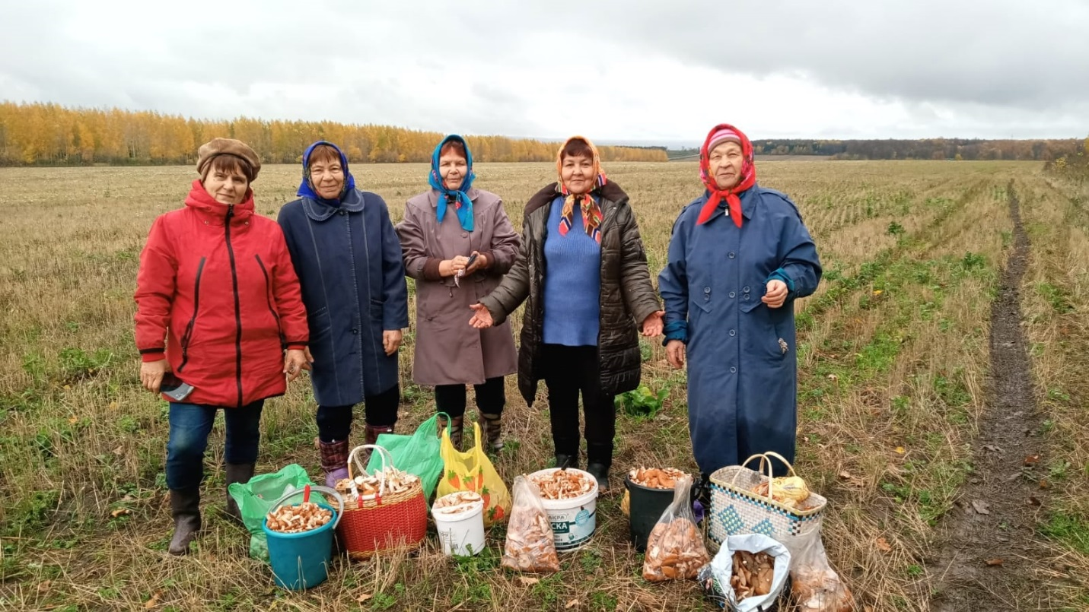

В целях укрепления здоровья участниками центра «Активное долголетие» была организована прогулка за грибами в лес.
Сегодня специалист центра социального обслуживания населения, Наталия Федорова, не смогла упустить возможность насладиться последними тёплыми деньками вместе с участниками центра. Неспешные прогулки в лес благотворно влияют на физическое и психологическое здоровье. Чистый воздух леса, красота природы, сбор грибов, дружеское общение – вот какие радости приносят выходы на природу.
Грибов собрали очень много, свежий воздух и краски осени никого не оставили равнодушными.
Все получили огромное удовольствие от прогулки по лесу. С полными корзинами грибов участники экскурсии отправились домой. По дороге каждый поделился своим уникальным рецептом приготовления и засолки.

Будь первым в рядах здоровых и спортивных
Утренняя гимнастика – одна из составляющих режимных моментов, позволяющих сохранить и укрепить здоровье, хотя и непродолжительная по времени, однако оказывает огромное оздоровительное влияние, повышая жизненный тонус.
11 октября в центре «Активное долголетие» для любителей активного образа жизни была организована очередное занятие утренней гимнастики. Участники центра выполнили комплекс упражнений утренней гимнастики для пожилых людей. Данный комплекс упражнений не имеет противопоказаний, повышает кровообращение в мышцах, улучшает работу суставов и сердечно-сосудистой системы. Самая простая утренняя зарядка для пожилых людей оказывает на организм неоценимое воздействие.
Участники центра посещают занятия с отличным настроением и, по их словам, каждый раз получают хороший заряд бодрости, и мы желаем им здоровья и долголетия.

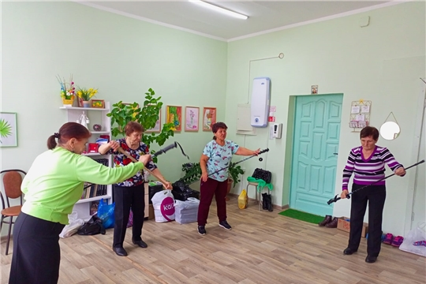

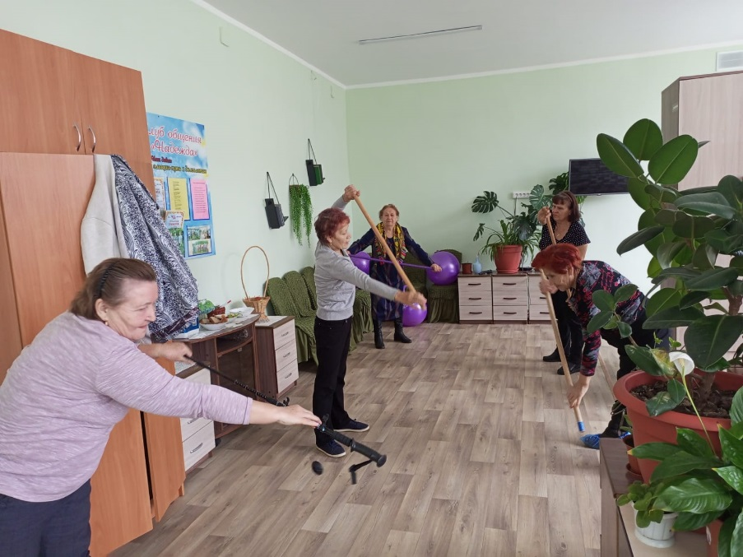

В Чувашии впервые прошел форум серебряных волонтеров «КемелЧун»
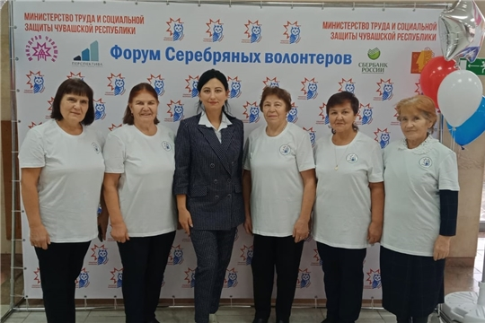
Одной из эффективных форм реализации творческого потенциала старшего поколения является волонтерская деятельность. Волонтерство – это продление активной счастливой жизни. Оно помогает людям старшего возраста ощутить сопричастность и единение поколений. Сегодня в республике развиваются различные механизмы вовлечения граждан старшего поколения в добровольческие практики.
На базе 7 центров социального обслуживания реализуется технология активного долголетия «Мой социальный центр», направленная на формирование позитивных интересов в сфере досуга, повышения коммуникативного потенциала, вовлечение лиц «серебряного возраста» к занятиям физической культурой, художественным творчеством, обучению компьютерной и финансовой грамотности.
На форуме «КемелЧун» собрались единомышленники с открытым неравнодушным сердцем, активной жизненной и гражданской позицией, которые посвящают себя бескорыстному служению людям, заботе и помощи нуждающимся.
Встретился с «серебряными» волонтерами и Глава Чувашии Олег Николаев. Поблагодарил за активную жизненную позицию и пожелал бодрости духа на новые добрые дела.
«Радостно, что наши волонтерские проекты признаются лучшими не только в республике, но и за ее пределами. Первой ласточкой, давшей толчок развитию «серебряного» волонтерства в республике, стал проект «Экспресс бабушка». Также на федеральном уровне отмечен еще один уникальный волонтерский проект «СказкиРу» как «Лучший проект добровольчества в сфере социального обслуживания» 2022 года», -- отметила министр труда и социальной защиты Чувашской Республики Алена Елизарова.
Алена Геннадьевна также поблагодарила неравнодушных «серебряных» волонтеров, которые объединились, чтобы связать носки, варежки, шарфы для детей Донбасса, и сейчас вяжут теплые вещи для участников спецоперции.
В Чувашии движение «серебряного» волонтерства с каждым годом увеличивает свою активность, привлекая в свои ряды все больше и больше людей, стремящихся жить насыщенной и интересной жизнью. Сегодня активными участниками волонтерских проектов являются почти 600 представителей старшего поколения.
Серебряные волонтеры Янтиковского района также приняли участие на дискуссионной площадке: «Путь к здоровью», где врач гериатр подробно рассказал об оказании помощи пациентам преклонного возраста. Такой врач обычно лечит не просто болезнь, а решает целый комплекс проблем, связанных с возрастными изменениями.
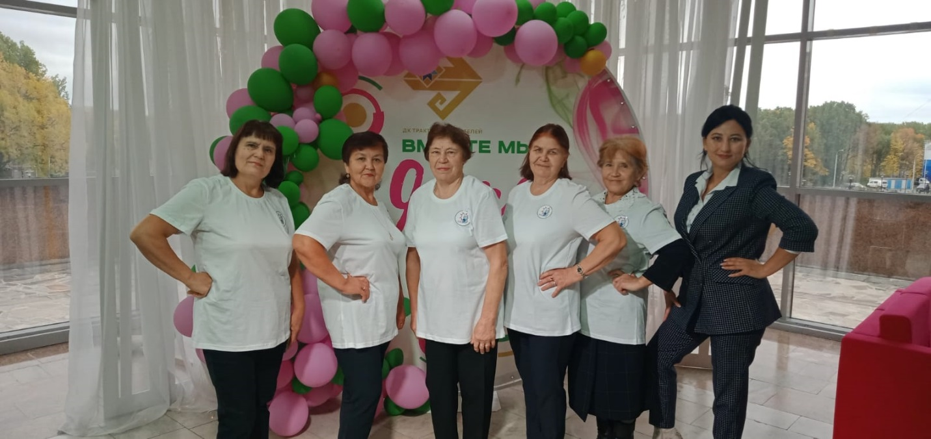

Акция «Вяжем солдату» продолжается
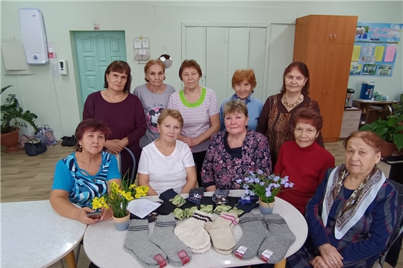

Участники центра «Активное долголетие» активно принимают участие в акции «Вяжем солдату».

Зарядка – это залог хорошего настроения и бодрости на весь день!
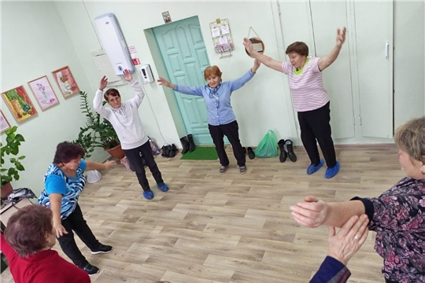

Одним из мероприятий, оказывающих благоприятное воздействие на здоровье организма, является утренняя зарядка.
Сегодня в центре «Активное долголетие» прошла энергетическая зарядка «Час здоровья». Утренняя гимнастика подходит для людей любого возраста и уровня физической подготовки, поэтому это вид активности, наиболее подходящий для пожилых людей.
После хорошей зарядки у участников исчезает чувство сонливости, вялости, слабости, повышается умственная и физическая работоспособность, активность, настроение и самочувствие.
Время, использованное для зарядки – это залог хорошего настроения и бодрости на весь день и крепкое здоровье на долгие годы!

35-летию образования

Совета ветеранов войны и труда посвящается

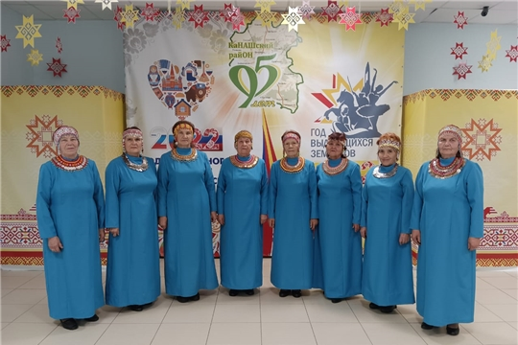

Серебряные волонтеры совместно с председателем районного Совета ветеранов ВОВ Риммой Гуриной приняли активное участие в мероприятии, посвященном 35-летию образования Совета ветеранов войны и труда, которое прошло в г. Канаш
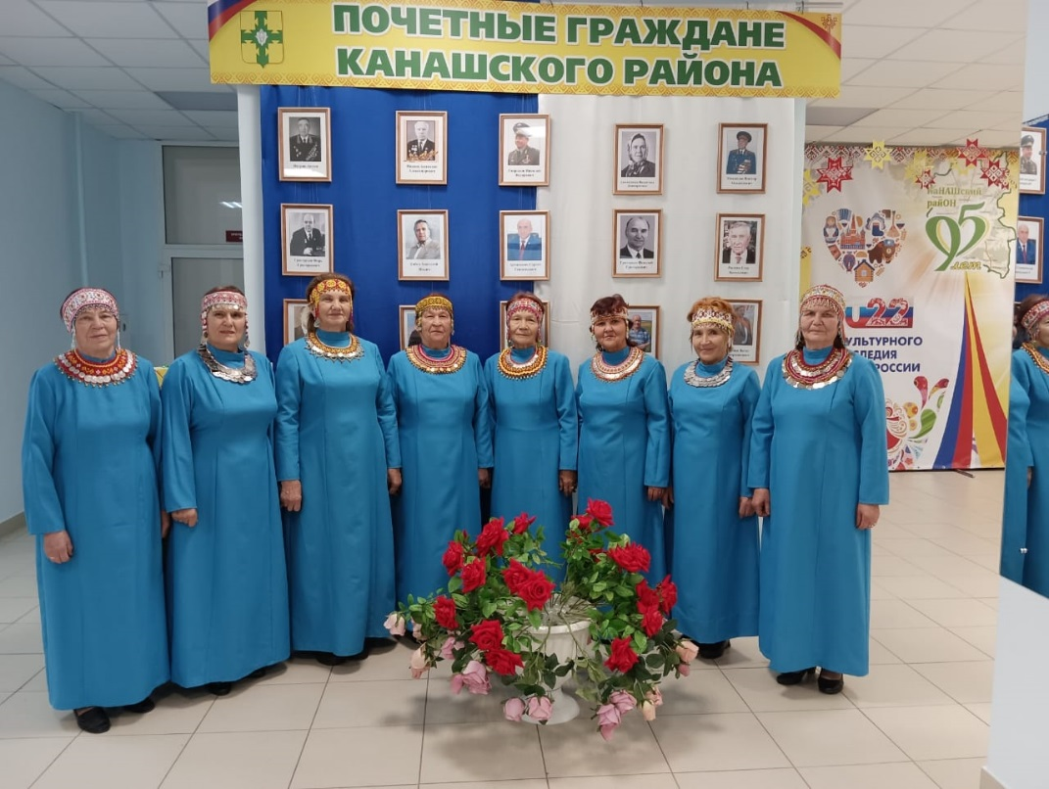

Участники центра "Активное долголетие" побывали в осеннем лесу
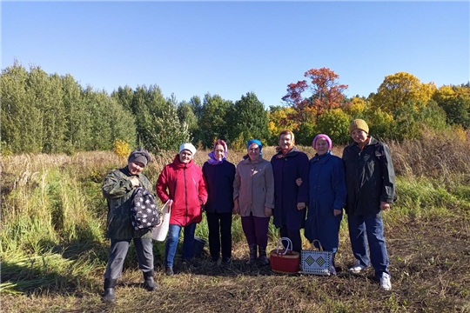

Основной принцип активного долголетия для пожилых людей - соблюдение режима питания и двигательной активности, гигиены труда и отдыха, отказ от вредных привычек, закаливание - все это не только увеличивает продолжительность жизни человека, но и повышает его активность.
Сегодня участники Центра активного долголетия совершили вылазку в осенний лес. Чистота и красота осеннего леса всегда заряжает позитивом и хорошим настроением.
«Мы получили незабываемые впечатления и огромное удовольствие от красоты нашего леса. Любовались опадающими листьями, слушали пение птиц и, конечно, общались друг с другом. Спасибо центру «Активное долголетие» за организованную прогулку!»- поделилась своими впечатлениями Римма Антоновна.

Центр социального обслуживания населения

с. Янтиково благодарит за спонсорскую помощь
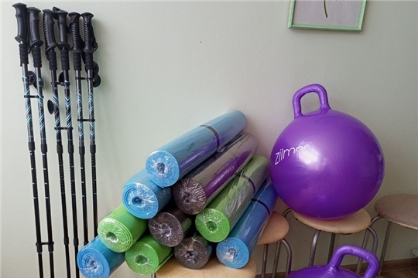

Директор центра социального обслуживания населения Марина Петрова выражает огромную признательность и благодарность Депутату Собрания депутатов Янтиковского района Обаськину Владиславу и Депутату Государственного Совета Чувашской Республики Юрию Зорину за оказанную безвозмездную спонсорскую помощь в приобретении спортивного инвентаря для реализации проекта «Активное долголетие». Уже закуплены: коврики для фитнеса, мячи и палки для скандинавской ходьбы.
«Я всегда считала, что в здоровом теле, здоровый дух! И я очень рада, что для нас пожилых есть место, где мы можем заниматься спортом», - поделилась самая старшая участница проекта, Елизавета Ильинична.

В центре "Активное долголетие" дружно осваивают финансовую грамотность
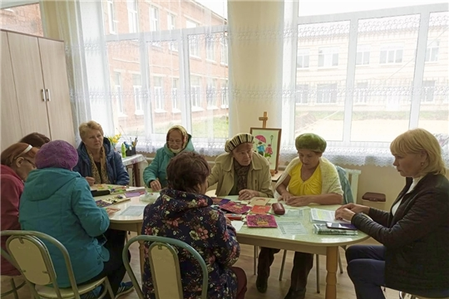

В БУ «Янтиковский ЦСОН» Минтруда Чувашии состоялась встреча участников центра «Активное долголетие" с руководителем клиентской службы по Янтиковскому району Ивановой Любовь Флоровной, представителем Пенсионного фонда по Янтиковскому району.
Темой встречи стало повышение финансовой грамотности старшего поколения района. Представленная информация направлена на преодоление неуверенности и непонимания современных финансовых технологий, формирование основных принципов и правил принятия решений по использованию финансовых продуктов и услуг, в том числе Пенсионного фонда России. Дана информация, необходимая для использования в интернет-ресурсах. Разобраны правила поведения при встрече с мошенническими схемами, а также даны ответы на интересующие вопросы.

Праздник спорта – ко Дню физкультурника состоялся Фестиваль ВФСК ГТО среди всех возрастных категорий граждан Янтиковского района
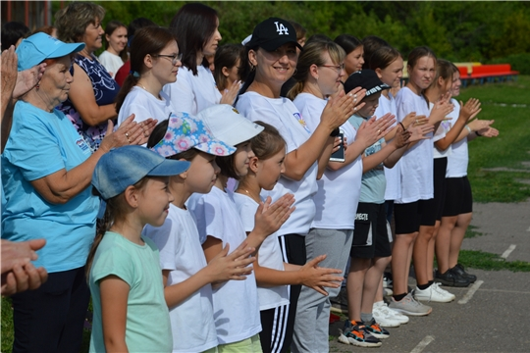
12 августа в рамках федерального проекта "Старшее поколение" национального проекта "Демография" Янтиковские серебряные волонтеры и сотрудники БУ «Янтиковский ЦСОН» Минтруда Чувашии приняли активное участие в фестивале Всероссийского физкультурно-спортивного комплекса «ГТО» в рамках празднования Дня физкультурника в Янтиковском районе.
Целью данного фестиваля является привлечение людей старшей возрастной категории к занятиям физической культуры и спортом.
В открытии праздника приняли участие исполняющий обязанности главы администрации Янтиковского района Григорий Куклов, заместитель главы администрации – начальник отдела образования Олег Ломоносов. Они поздравили всех с праздником – с Днем физкультурника.
Серебряные волонтеры и сотрудники БУ «Янтиковский ЦСОН» Минтруда Чувашии заняли призовые места по следующим категориям:
18-29 лет:
2 место – Тимофеева Анастасия, специалист по социальной работе БУ «Янтиковский ЦСОН» Минтруда Чувашии;
3 место - Владимирова Анастасия, юрисконсульт БУ «Янтиковский ЦСОН» Минтруда Чувашии;
30-39 лет:
3 место – Петрова Марина, директор БУ «Янтиковский ЦСОН» Минтруда Чувашии;
60-69 лет:
1 место – Маркова Римма (Серебряный волонтер Янтиковского района);
70 лет и старше:
1 место – Кузьмина Мария (Серебряный волонтер Янтиковского района);
2 место – Маковей Галина (Серебряный волонтер Янтиковского района);
3 место – Ильина Елизавета (Серебряный волонтер Янтиковского района).
Настроиться на спортивный ритм, получить заряд положительных эмоций участникам соревнований помогла зажигательная зарядка с тренером-преподавателем по фитнесу МАУ ДО «ДЮСШ-ФСК «Аль» Валерией Николаевой.
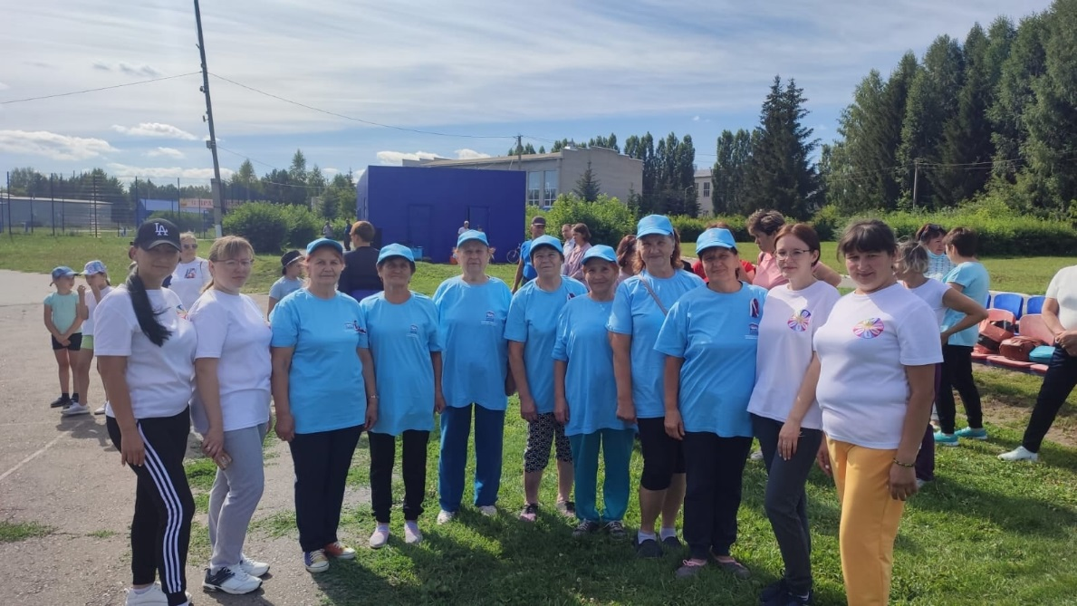
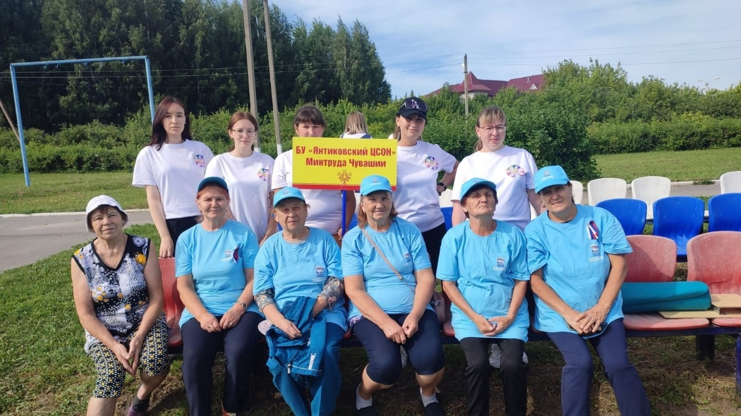
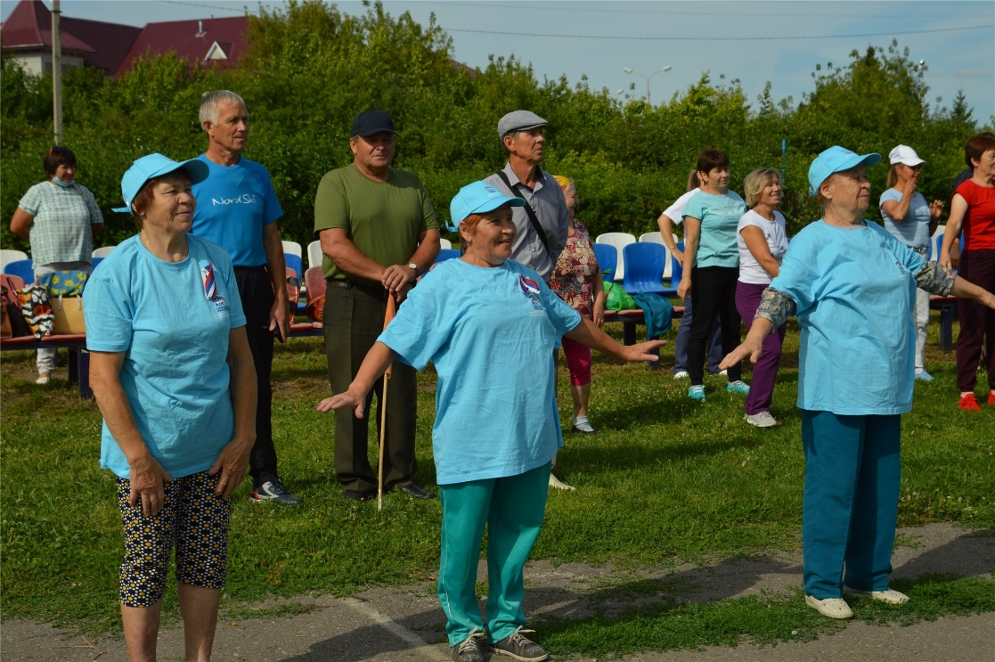

Открытие центра"Активное долголетие"
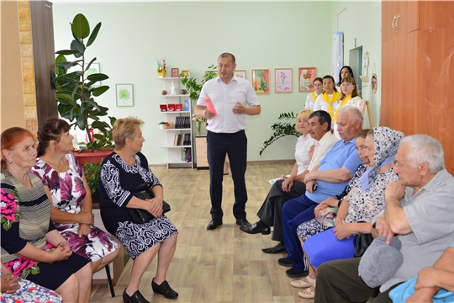
Сегодня в рамках реализации федерального проекта «Старшее поколение» национального проекта «Демография» на базе БУ «Янтиковский ЦСОН» Минтруда Чувашии начал свою деятельность центр «Активное долголетие».
Задача Центра – вовлечь пожилых людей в творчество, занятия физкультурой, получение новых знаний и навыков.
На открытии центра собрались более 30 активных пенсионеров района, в том числе приглашенные - заместитель главы администрации – начальник отдела организационно-контрольной работы и информационного обеспечения Григорий Куклов, начальник отдела КУ ЦЗН Чувашской Республики Минтруда Чувашии в Янтиковском районе Любовь Кузьмина, и.о начальника отдела ОСЗН Янтиковского района Татьяна Разина, председатель Общественного совета Янтиковского района Владимир Шакров, председатель Совета ветеранов войны, труда и правоохранительных органов Римма Гурина, выдающийся шахматист, писатель, адвокат Владислав Пастухов.
Директор Центра Марина Петрова ознакомила гостей с деятельностью учреждения, рассказала о новых методах привлечения граждан старшего поколения к активному образу жизни. Отметила, что работа клуба направлена на улучшение качества жизни пожилых людей и увеличения продолжительности их активного участия в жизни общества. Здесь будет задействован весь спектр имеющихся ресурсов для занятий скандинавской ходьбой, танцами, дыхательной гимнастикой, пением, рисованием, обучением основам компьютерной грамотности, посещением различных экскурсий и музеев.
К собравшимся обратился Григорий Петрович Куклов и от души пожелал, чтобы центр "Активное долголетие" стал местом сближения и объединения, охватив как можно большее число граждан пенсионного возраста.
Открытие прошло в дружественной обстановке, в атмосфере живого общения.
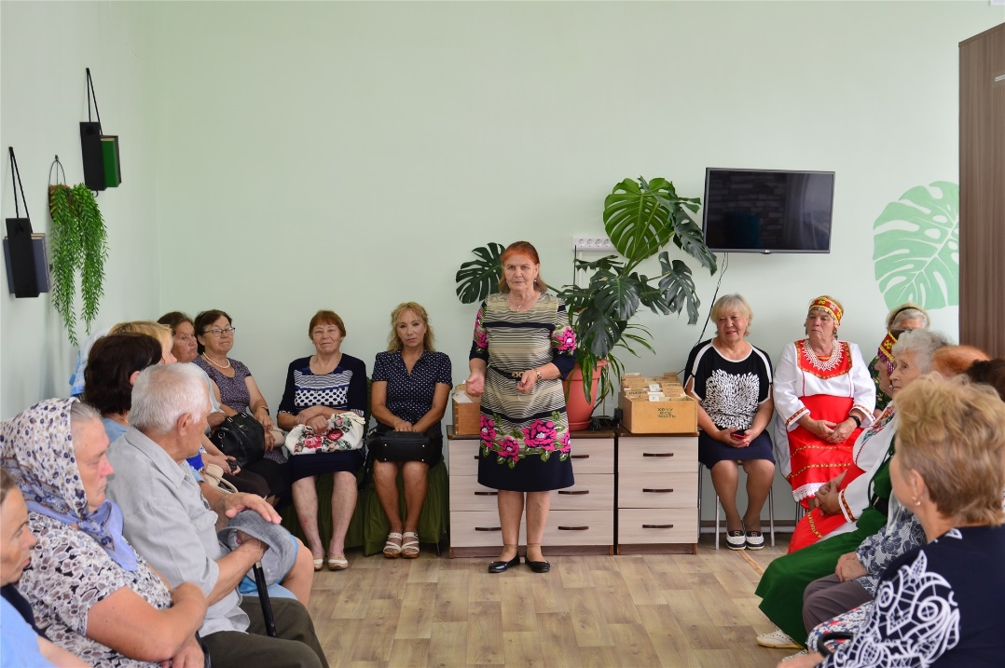
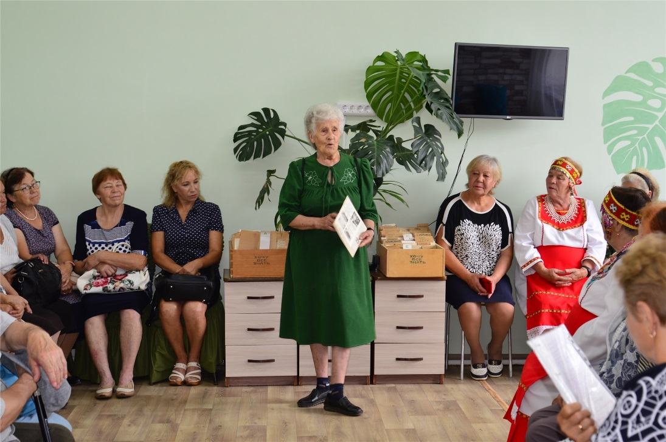

Форум Приволжского федерального округа по развитию серебряного волонтерства
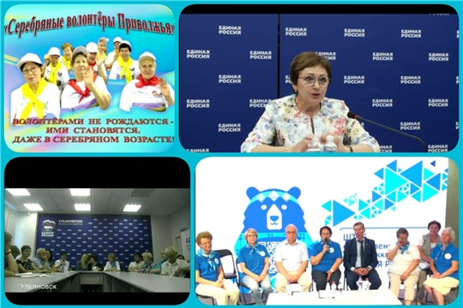
Специалисты БУ "Янтиковский ЦСОН" совместно с серебряными волонтерами в режиме зум приняли участие в форуме Приволжского федерального округа по развитию серебряного волонтерства.

Посещение монумента «Строителям безмолвных рубежей»
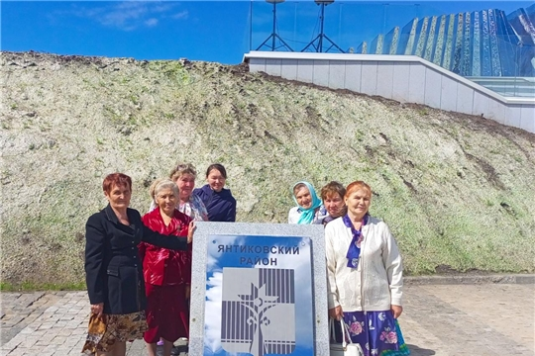
В рамках реализации федерального проекта «Старшее поколение» национального проекта «Демография», БУ "Янтиковский ЦСОН" Минтруда Чувашии совместно с председателем Совета ветеранов войны и труда Янтиковского района организовал поездку для участников "Центра активного долголетия" с целью посещения монумента «Строителям безмолвных рубежей». Монумент входит в одноименной мемориальный комплекс. Это первый в России мемориал труженикам тыла и строителям оборонительных рубежей.
Комплекс расположили в Козловском районе республики, на повороте с федеральной трассы М-7 на село Байгулово.
Первый камень в строительство мемориала заложили вместе с капсулой с посланием потомкам в августе прошлого года. Объект увековечивает трудовой подвиг строителей оборонительных рубежей - женщин и детей, которые в сложных погодных и бытовых условиях создавали в тылу линию обороны для защиты промышленных центров Волги и Урала.
Композиция ансамбля состоит из пяти основных элементов: холм высотой 4,5 метра с памятником из 38 металлических стел, каждая из которых символизирует 10 километров оборонительных сооружений. На центральной площади разместился Вечный огонь, 26 гранитных стел с изображениями символики районов и городов республики, зона рекреации с аллеями деревьев, высаженных в память о трудовом подвиге.
Мемориал посвященный трудовому подвигу граждан в годы войны, имеет очень важное значение отметили участники мероприятия.

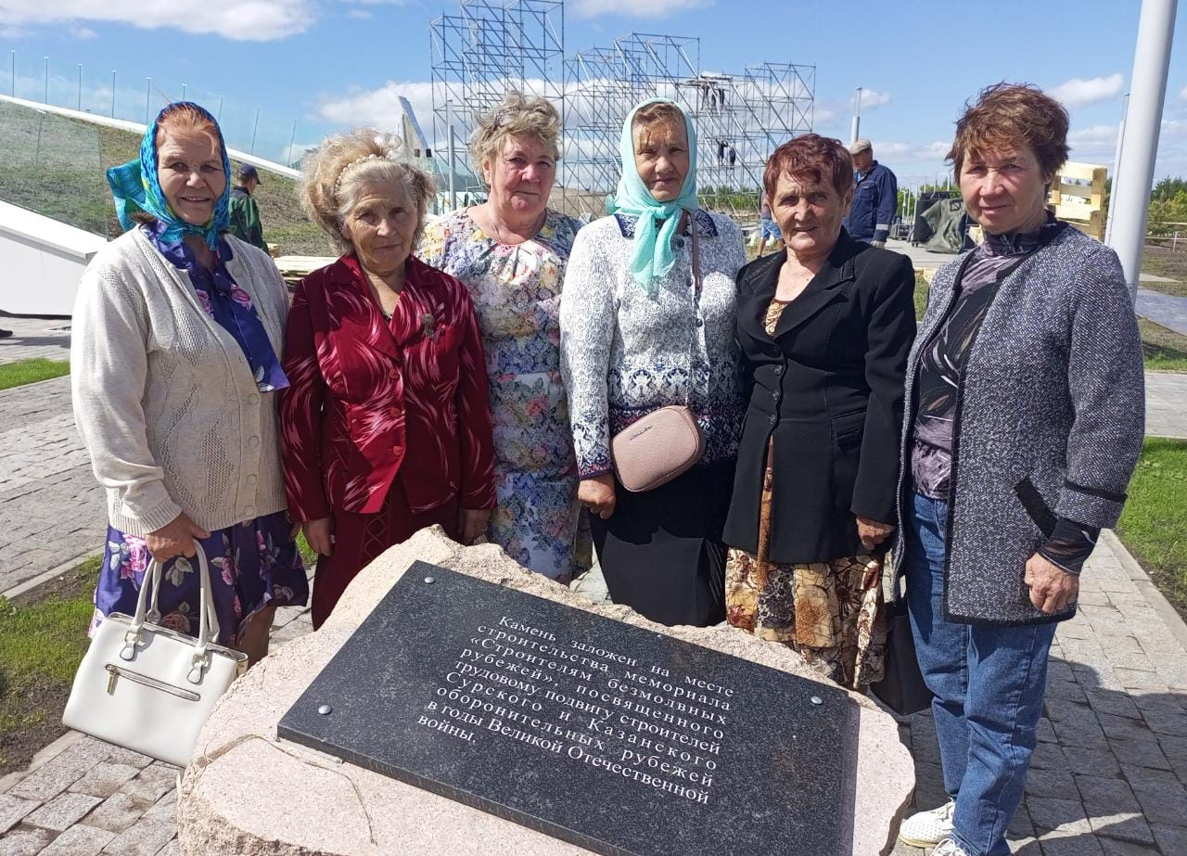
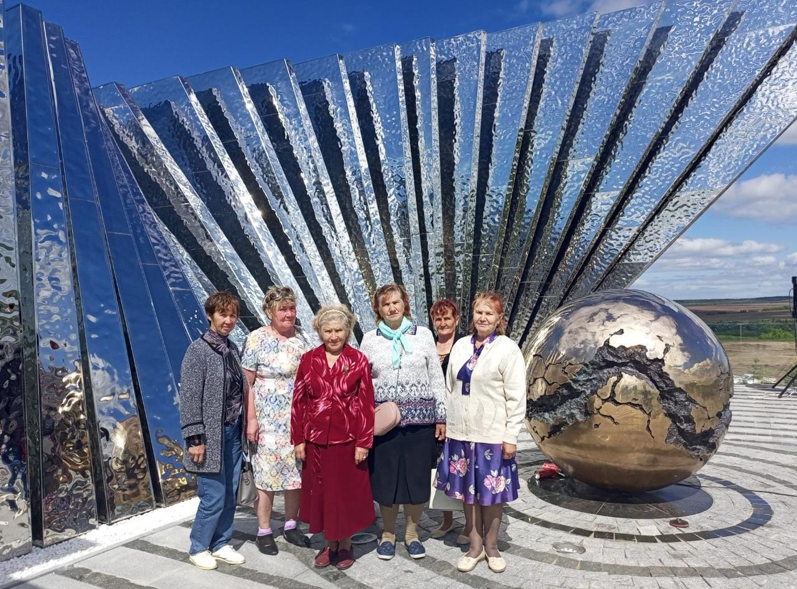

«Свияжск - веков связующая нить»
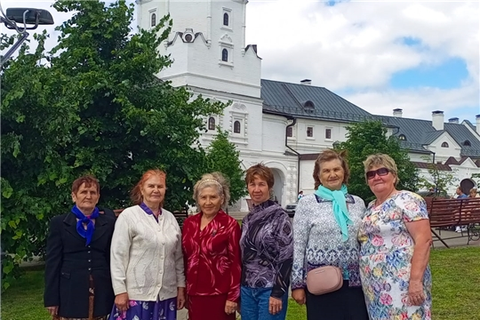
В целях реализации проекта «Старшее поколение» в рамках национального проекта «Демография», участники "Центра активного долголетия" при БУ "Янтиковский ЦСОН" Минтруда Чувашии совместно с председателем Совета ветеранов войны и труда Янтиковского района совершили экскурсию по местам русской старины — каменным храмам и деревянным церквям, построенным в удивительно красивом уголке нашей страны на небольшом острове Свияжск.
Участники посетили колыбель православия Среднего Поволжья Успенский Богородицкий монастырь – объект Всемирного наследия ЮНЕСКО. Здесь расположены древнейшие в Казанском крае каменные православные храмы середины XVI века – Никольская церковь и Успенский собор, сохранивший уникальные росписи эпохи Ивана Грозного. Также вы побывали на территории Иоанно-Предтеченского монастыря, где расположены древнейшая в Поволжье деревянная Троицкая церковь – ровесница Свияжска, Сергиевский храм эпохи Бориса Годунова и величественный собор в честь иконы Богородицы «Всех Скорбящих Радость». Экскурсия прошла по старинным улицам и площадям уездного города, где сохранились постройки XIX – начала XX веков: комплекс зданий уездной управы, здание исторической пожарной части, женской прогимназии, дома и особняки жителей Свияжска дореволюционного времени. Увидели приходскую церковь Константина и Елены конца XVII века, живописно расположенную на склоне холма, и насладились панорамными видами трех трек: Волги, Свияги и Щуки.
"Экскурсия по острову и посещение храмов нам всем пришлась по душе и пошла всем на пользу",-отметила Гурина Римма Антоновна, председатель совета ветеранов войны и труда Янтиковского района.
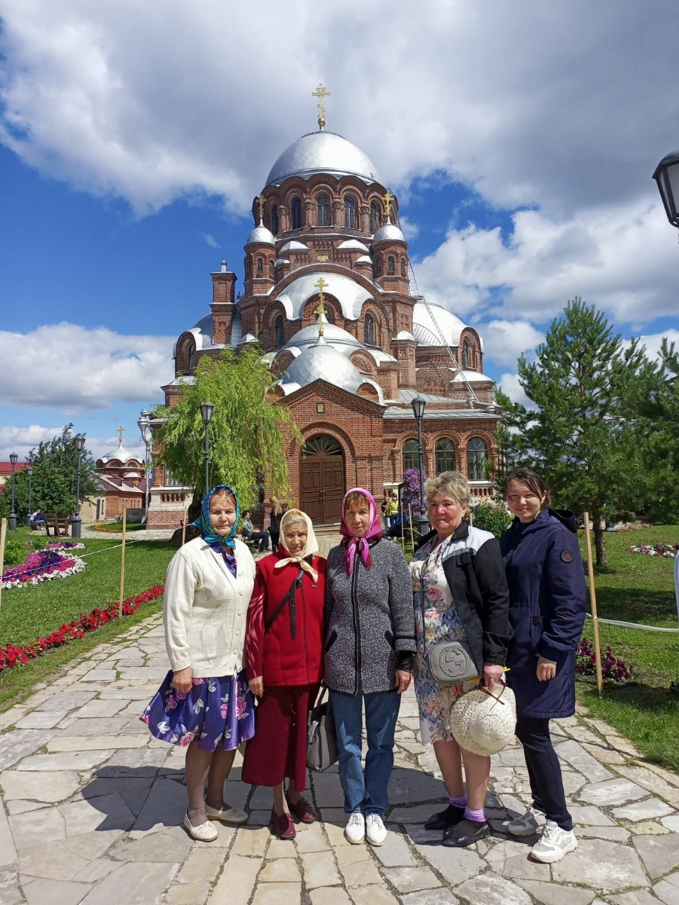
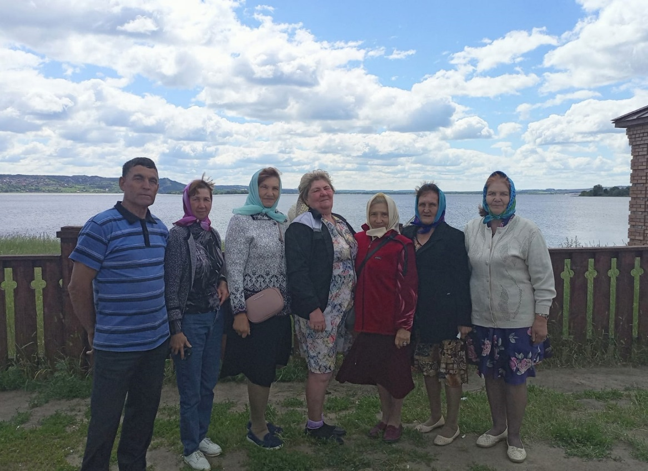

"Чудеса из бумажной лозы"
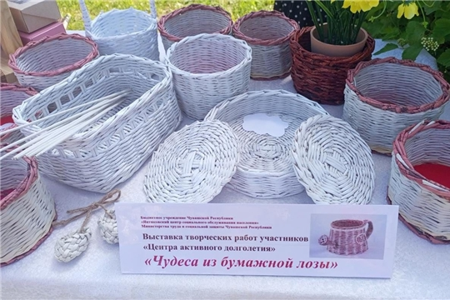
Выставка творческих работ участников Центра активного долголетия "Чудеса из бумажной лозы" была представлена на празднике песни, труда и спорта "Акатуй".
Бумажная лоза — это новый появившийся из смеси лозоплетения из бумажных полос вид рукоделия. Основной материал для такого хобби – это тонкая длинная трубочка, свернутая из прямоугольного листа бумажной продукции.
Сплетённые своими руками корзиночки порадовали посетителей выставки и гостей праздника.
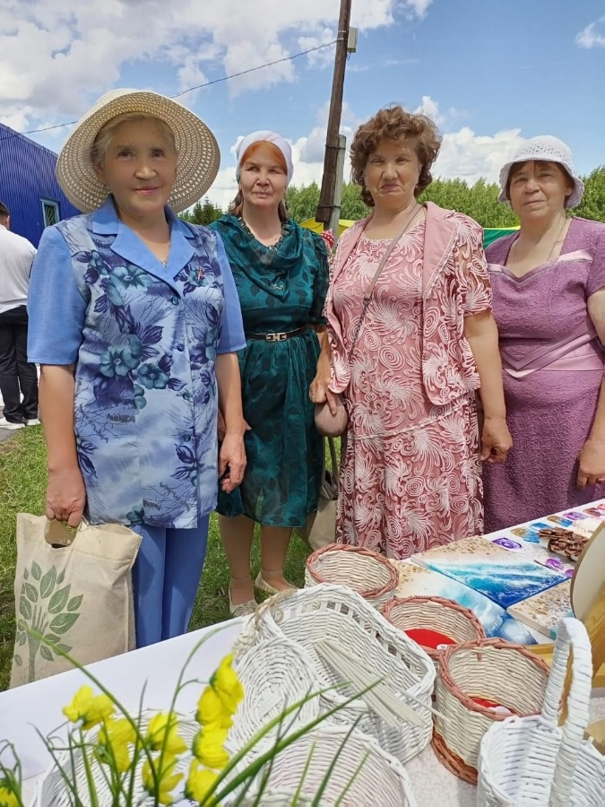

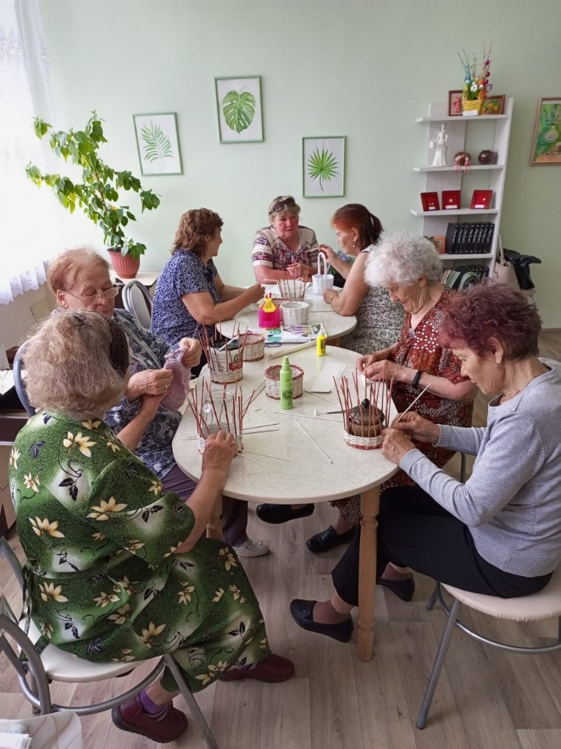
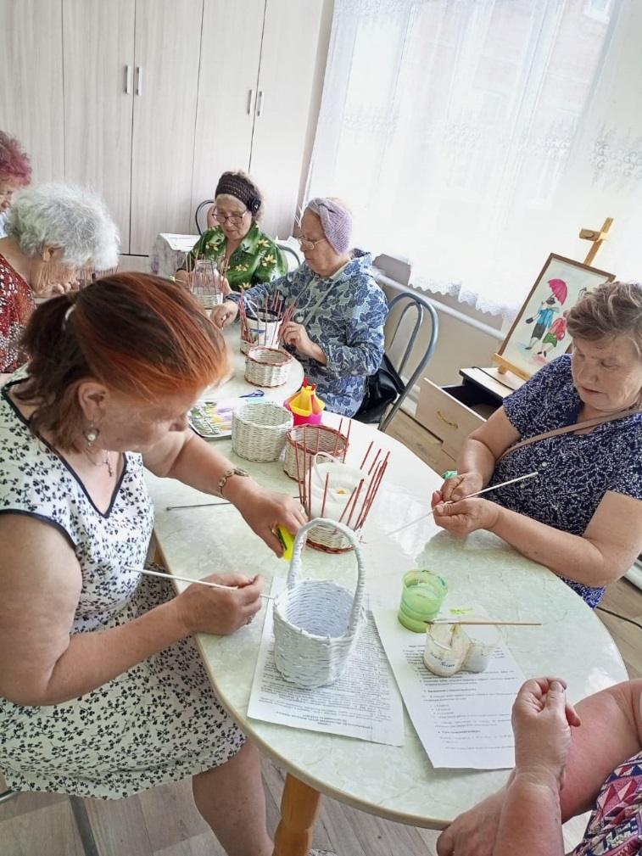

День России с серебряными волонтерами
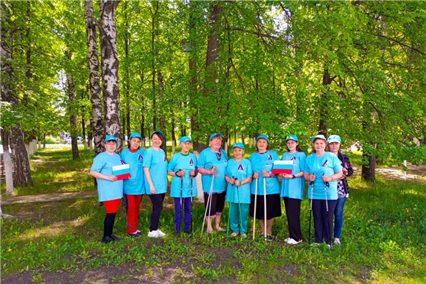
В рамках празднования Дня России, участники Центра активного долголетия, совместно со специалистами центра социального обслуживания Янтиковского района посетили выставку детских творческих работ, обучающихся отделения «Изобразительное искусство» на тему «Моя Россия». Участники группы, являющиеся также серебряными волонтерами Янтиковского района, одев ленты триколор, открыли сезон скандинавской ходьбы. Отличное настроение и заряд положительных эмоций сопровождали всех собравшихся.
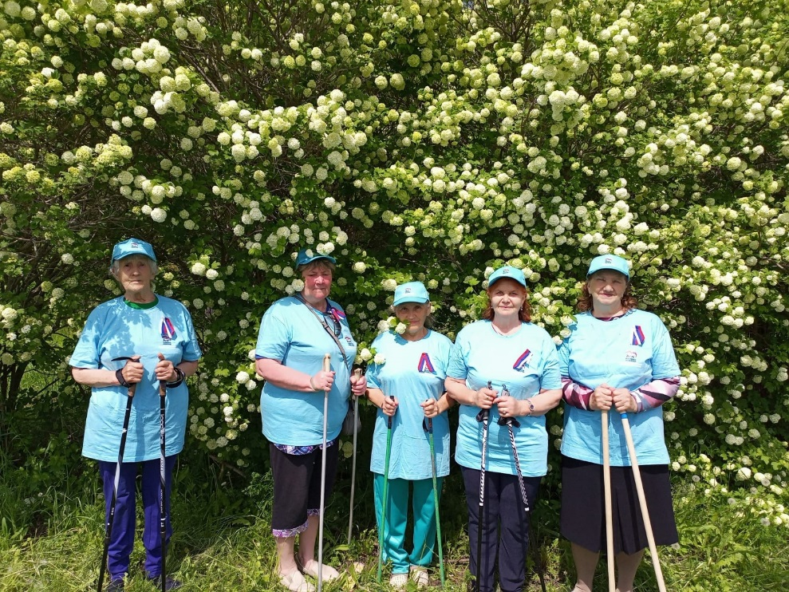

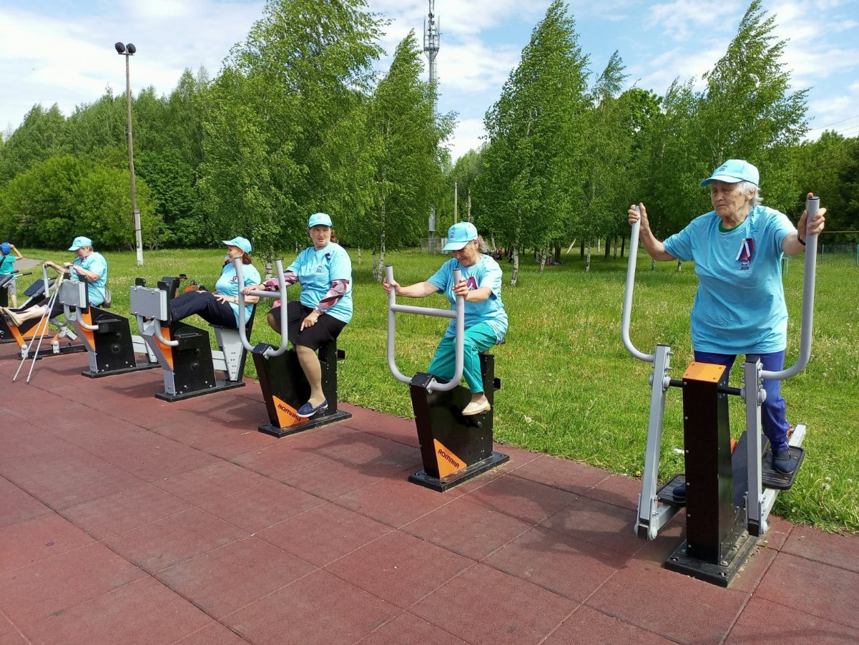
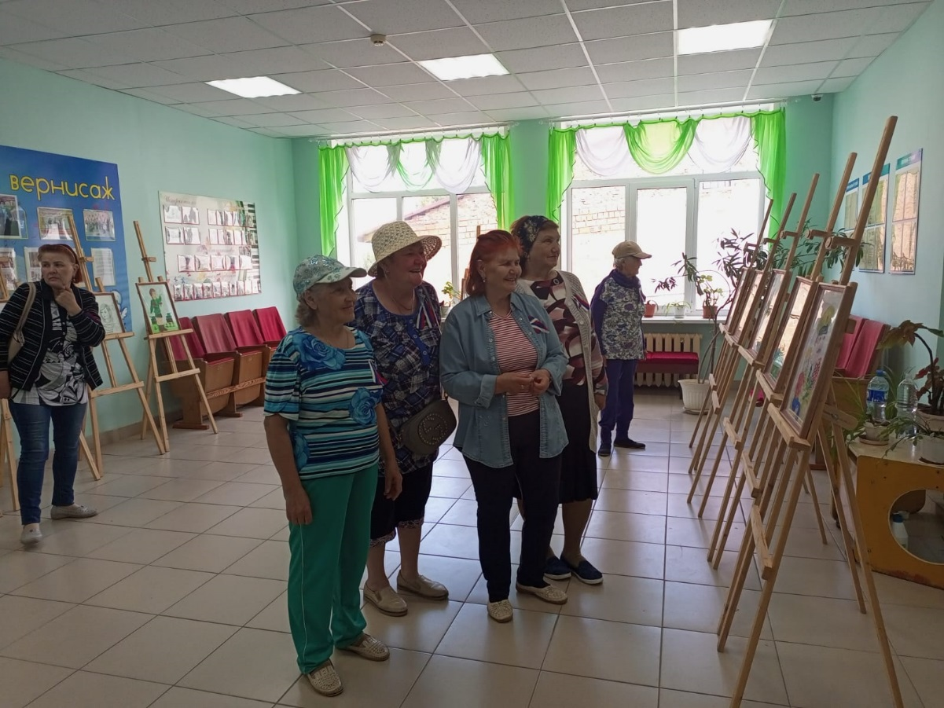

Увлекательные занятия в Центре активного долголетия
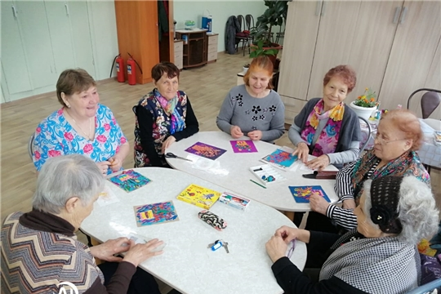

В Янтиковском центре социального обслуживания населения стартовал социальный проект «Центр активного долголетия».
Были проведены первые уроки обучения компьютерной грамотности, применения средств ИКТ в повседневной жизни.
Посетители Центра познакомились с «Арттерапией» и «Музыкотера,пией». Прошли первые творческие занятия по лепке пластилином. Лепка тренирует пальцы и активизирует расположенные на кисти сенсоры, связанные с работой мозга, помогает снять мышечное и эмоциональное напряжение, каждая пластилиновая картина получается уникальной.
Не менее интересным стало освоение нетрадиционного рисования в технике «Пуантилизм». Для участия в процессе не нужны специальные художественные навыки и способности, поэтому каждый может выразить себя, свой внутренний мир в своих работах.
Так же планируются занятия умеренной физической активностью, что особо важно людям старшего поколения.
Продолжается набор в творческие группы. Мы ждем вас по адресу Чувашская Республика, Янтиковский район, с. Янтиково, пр. Ленина 22.
По всем вопросам обращаться по телефону: 8(83548)2-15-38, 2-12-86
